

**図書館だより**

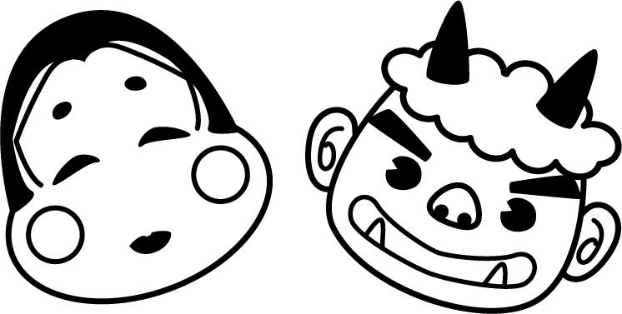

秋山中学校図書館

2022年vol.9

『スマホ脳』

『最強脳ー「スマホ脳」ハンセン先生の特別授業』　アンデシュ・ハンセン/著

世界的な大ベストセラー『スマホ脳』。日本でも昨年度の書籍売り上げ1位を記録しました。それだけ多くの人が、大人も子どもも、スマホ依存に不安を抱えていることがわかります。

スマホに限らずデジタルデバイスは、くらしを便利にしてくれた反面、私たちの脳に大きな負担をかけています。たとえば、

★いつでもスマホが気になり、集中力がなくなる

★ブルーライトをあびているためによく眠れなくなる

★SNSを使えば使うほど孤独感を感じ、幸福感がへる　などなど。

その結果として、記憶力や集中力の低下、運動不足や睡眠不足、成績悪化、さらには心の病まで引きおこすのです。

　アップルの創業者スティーブ・ジョブズも、マイクロソフトの創業者ビル・ゲイツも、自分の子どもに対してはスマホやiPadなどのデジタルデバイスを、きびしく制限していたと話しています。

　では、どうすれば自分や子どもの脳を守ることができるのか？　その答えは、『スマホ脳』にもありますが、『最強脳－「スマホ脳」ハンセン先生の特別授業ー』は親子で読むことができるように、わかりやすく、やさしいことばを使って書かれているので、中学生にぴったりです。

　脳を守り、きたえるには、どんな運動でもいいので、集中力が切れたと感じたら、心臓がドキドキするくらいの強さで、体を動かすとよいそうです。　運動をすればゲームにも強くなるし、体型もすっきりするなどのおまけがついてきます。　ぜひ親子で読んでみていただきたい本です！

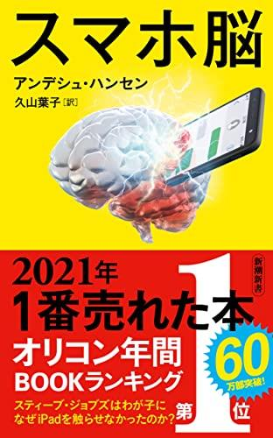



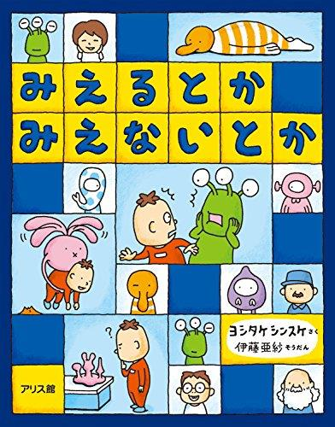

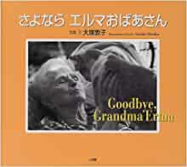

　 道徳の教科書に関連する図書が入荷しました

　これまで学んだ内容をふりかえり、さらに学びを深めましょう。また1.2年生は来年に向けて本を読んでおくと良いでしょう。ぜひ、学習の参考にしてください。

『みえるとかみえないとか』　伊藤亜紗・ヨシタケシンスケ

『さよなら、エルマおばあさん』　大塚敦子

『さかなのなみだ』　さかなクン

『人生最後のご馳走川ーキリスト教病院のリクエスト食』

　　　　　　　　　　　　　　　　　　　　青山ゆみこ

など、感動をもたらしてくれる本がたくさんありますよ。

NEWS １

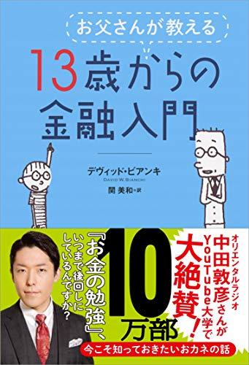

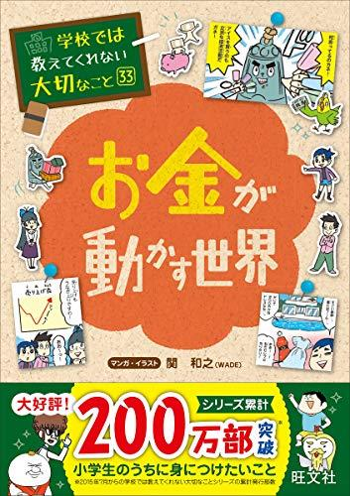

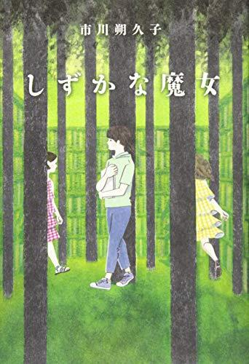

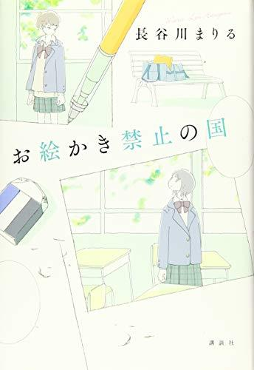

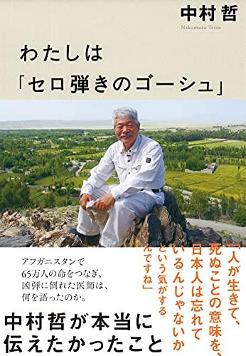

『わたしは「セロ弾きのゴーシュ」』　中村　哲

砂漠と化したアフガニスタンで、井戸を掘り、水路をつくり、緑土をよみがえらせた医師、中村哲。20１９年に惜しくも凶弾に倒れましたが、海外でも真に評価される日本人の一人です。「正しさ」ではなく「やさしさ」を選択した彼の生き方とは・・・。

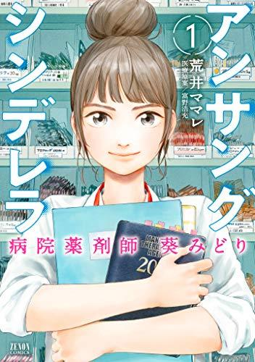

『アンサング・シンデレラ』１～7巻　　荒井ママレ

薬剤師が主人公のお仕事まんが。病院という命に関わる仕事をする中で、組織の論理にとらわれずに、患者のために、周りを巻き込みながら、がんばるみどりを思わず応援したくなります。仕事について、命について、考えさせられるまんがです。

NEWS 2

『あたらしいお金の教科書』　　新井　和宏

～ありがとうをはこぶお金、やさしさがめぐる社会～

お金について教わったことはありますか？　貧しい人は、お金を持っていない人ではなく、際限なくほしがる人。幸せなお金の集め方、幸せなお金の生かし方を学び、お金が幸せを運ぶような社会にしたいですね。ぜひぜひ読んでもらいたい本。

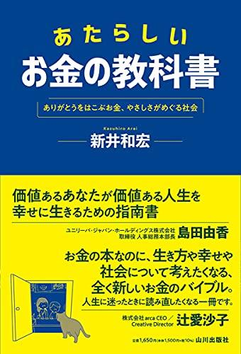

『12歳の少女が見つけたお金のしくみ』

　　　　　　泉　美智子

小６の少女がものの値段の決まり方を考える中で、「命の値段」の決まり方についても考えを深めていきます。ペットの値段って?　臓器の値段って?　かわいいマンガがいっぱいで、ものの値段のつけられ方から世の中の仕組みを学べます。

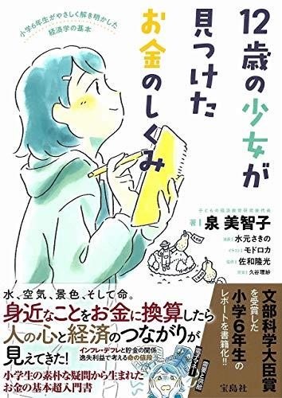

NEWS 税金やお金に関する図書が教育委員会より寄贈されました。

　上野原市の教育委員会から、租税教育に関連する図書が29冊寄贈されました。勉強になるのはもちろん、読み物としてもおもしろい図書がたくさんあります。

ほかにも『お父さんが教える13歳からの金融入門』などの話題書『学校では教えてくらない大切なこと』シリーズ2冊など、おもしろくて役に立つ本がいっぱいあります。ぜひ、読んでみましょう。

新刊情報

『しずかな魔女』　　　　市川　朔子

草子は学校に行くことができず、毎日、図書館に通っている。学校が嫌い、学校に行けない自分が嫌い。こんな思いを抱える草子に、ある日司書の深津さんが、「しずかな子は、魔女に向いている」というメモをお守りにくれます。自分をからに閉じ込めてしまった少女の再生の物語。

『お絵かき禁止の国』　　　　長谷川　まりる

中学3年生のハルが好きになったのは、女子のアキラ。みんなと同じように誰かを好きになったのに、周りの目を気にしたり、心ない言葉をかけられたりする。悪いことをしているわけではないのに、親に対して罪悪感を抱く・・・。胸に迫る物語です。